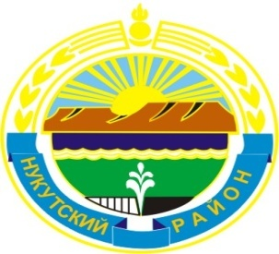
Проект

МУНИЦИПАЛЬНОЕ ОБРАЗОВАНИЕ

«НУКУТСКИЙ РАЙОН»

ДУМА МУНИЦИПАЛЬНОГО ОБРАЗОВАНИЯ

«НУКУТСКИЙ РАЙОН»

РЕШЕНИЕ
_____________________________________________________________________________
от ________ 2015 года № ___ п. Новонукутский

О внесении изменений и дополнений в Положение о Муниципальном казенном учреждении «Управление образования администрации муниципального образования «Нукутский район»

С целью приведения полномочий Муниципального казенного учреждения «Управления образования администрации муниципального образования «Нукутский район» в соответствии с законодательными актами и на основании Федерального закона Российской Федерации от 29.12.2012 г. № 273-ФЗ «Об образовании в Российской Федерации», Федерального закона Российской Федерации от 06.10.2003 г. № 131-ФЗ «Об общих принципах организации местного самоуправления в Российской Федерации», руководствуясь ст. 27 Устава муниципального образования «Нукутский район», Дума

РЕШИЛА:
- Внести в Положение о Муниципальном казенном учреждении «Управление образования администрации муниципального образования «Нукутский район», утвержденное решением Думы муниципального образования «Нукутский район» от 31.05.2013 г. № 46 (далее – Положение), следующие изменения и дополнения:
  - Подпункты 9, 10 пункта 1 раздела 4 Положения исключить.
  - Дополнить раздела 4 пункт 4 Положения подпунктом 22 следующего содержания:
«22) организует бесплатные перевозки обучающихся в муниципальные образовательные организации, реализующие основные общеобразовательные программы, между поселениями».
2. Исполняющему обязанности начальника Управления образования администрации МО «Нукутский район» (Суворову Е.А.) в установленном законодательством РФ порядке обеспечить государственную регистрацию изменений и дополнений в Положение в налоговом органе.
3. Настоящее решение вступает в силу со дня официального опубликования.
4. Опубликовать настоящее решение в печатном издании «Официальный курьер» и разместить на официальном сайте муниципального образования «Нукутский район».

Мэр С.Г. Гомбоев

